Министерство цифрового развития, связи и массовых коммуникаций
Ордена трудового Красного Знамени
федеральное государственное бюджетное
образовательное учреждение высшего образования
«Московский технический университет связи и информатики»

Кафедра Математическая кибернетика и информационные технологии
Отчет по учебной практике на тему
«Создание собственного сайта-визитки».
Выполнила: студентка группы
БВТ2004
Зайцева Александра Юрьевна
Проверил: ______________
Москва 2022
Оглавление
1) Цель работы 3
2) Постановка задачи 3
3) Ход выполнения работы. 4
4) Пример работы сайта. 18
5) Вывод. 20

1) Цель работы
Изучить основы языка HTML, CSS, JavaScript, при помощи полученных знаний научиться создавать Web-страницы, а именно сделать собственный сайт-визитку.

2) Постановка задачи
Разрабатываемый сайт подразумевает собой ознакомление людей со мной - кто я, какие проекты разрабатывала и т.д., то есть ознакомление с моим портфолио. Целевая аудитория сайта – обычные интересующиеся пользователи. Главная задача сайта – предоставить краткую необходимую информацию посетителям. Исходя из поставленных задач, сайт-визитка будет содержать три блока «Home» - приветствующая стартовая страница, «About Me» - краткая информация обо мне, «Projects» - мои проекты, которые я когда-либо делала и ссылка на гит, а также он содержит несколько ссылок для связи со мной в любом из блоков.

3) Ход выполнения работы.
- Создаю папку, в которой будет разрабатываться мой проект «сайт-визитка» (рисунок 1). В ней содержатся папки со скриптами (app, scroll), стилями (все css файлы+ папка со шрифтами и изображениями, которые будут отображаться на нашем сайте) , ну и самый главный файл – index.html. Для удобства разработки я пользовалась «IDE WebStorm».
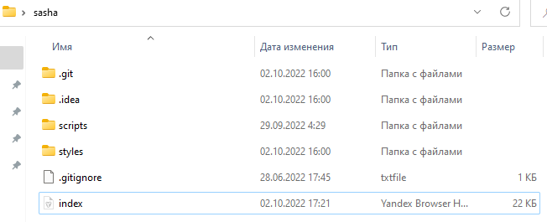
Рисунок 1 – папка с проектом

- В начале разработки в главном файле «index.html» указываем необходимые первоначальный настройки, то есть создание базы нашего будущего кода, где указываю кодировку написания и подключаю необходимые стили (шрифты, темы - css) – рисунок 2.
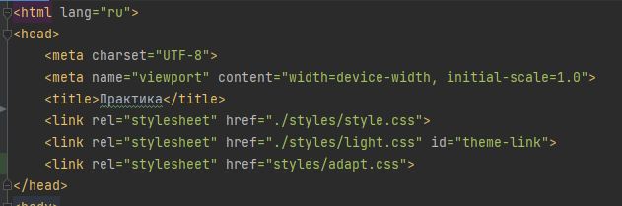
Рисунок 2 – первоначальные настройки сайта

- Далее задаю основные стилевые настройки нашего сайта, распространяющиеся на все блоки и все их содержимое. (рисунок 3).
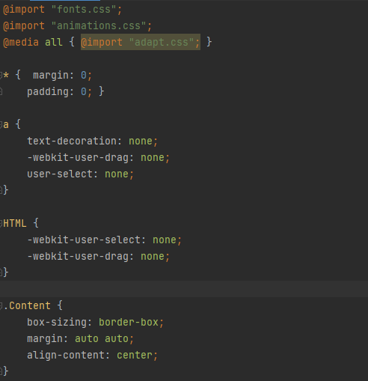
Рисунок 3 – основные стилевые настройки для содержимого сайта

В «body» содержится код содержимого всего нашего сайта. Первым шагом я реализую стартовую страницу «Home», содержание которого продемонстрировано на рисунке 4. Блок «home» содержит в себе «info» включающее в себя «message» с иконкой сообщения и текстом «Hello!», а также приветствие - «I’m Alexandra!», «description» - краткое описание кто я и кем вообще являюсь и фотография меня.

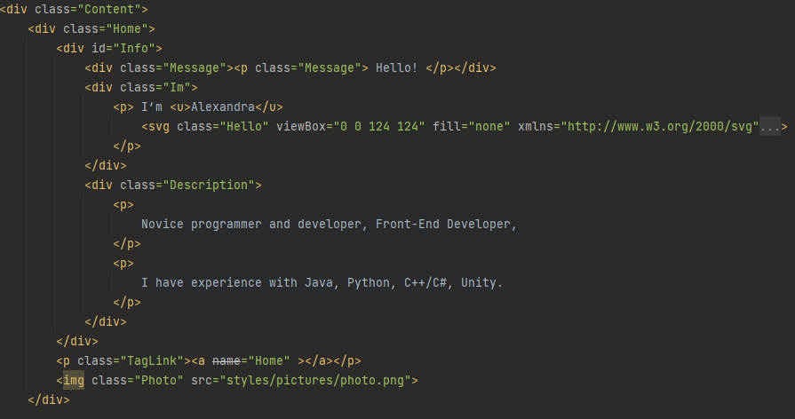
Рисунок 4 – демонстрация кода блока «Home»
В style.css указываем для данного блока стилевые настройки, т.е отображение и расположение на экране, размерность, цвет, шрифты для текстов, анимации для «выезжания» фотографии и всего блока «Info» при первоначальной загрузке сайта и тд (отдельный файл «animation.css» показан на рисунке 8) – все вышеперечисленное продемонстрировано на рисунках 5-7.
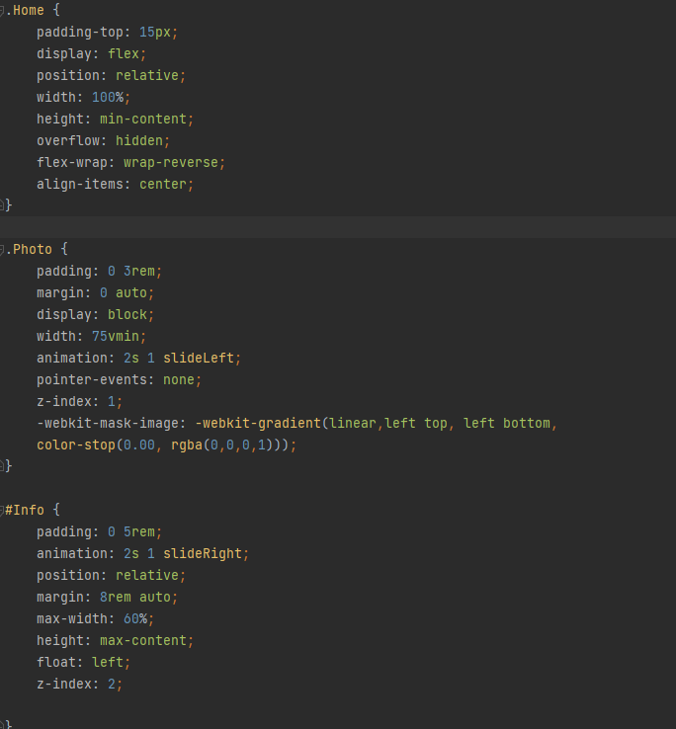
Рисунок 5 – файл «style.css» - стилевые настройки для первого блока
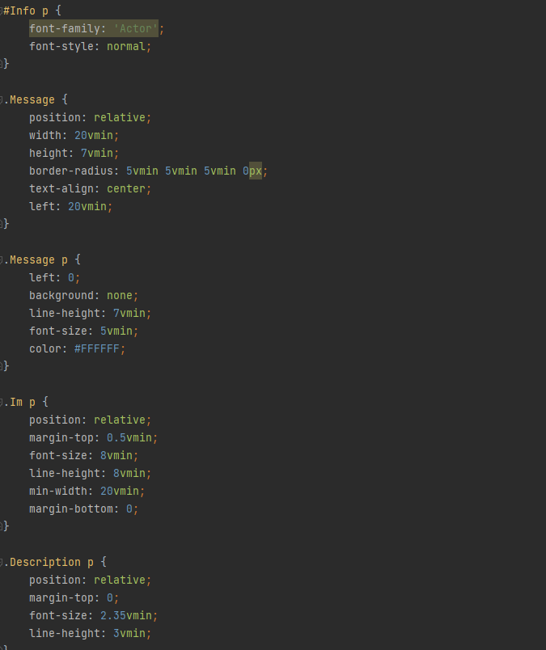
Рисунок 6 – (продолжение) файл «style.css» - стилевые настройки для первого блока

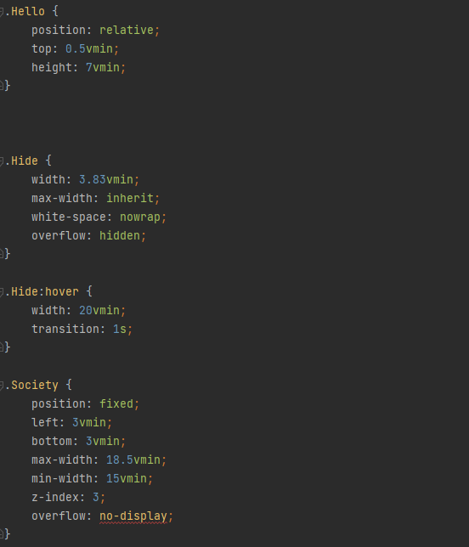
Рисунок 7 – (продолжение) файл «style.css» - стилевые настройки для первого блока
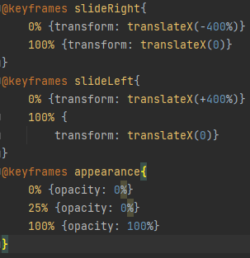
Рисунок 8 – код работы «animation.css»
Также для красоты нашего дизайна я придумала адаптировать его под разные цветовые темы, а именно – светлая light и темная dark, в зависимости от предпочтения тех, кто будет его просматривать. В файле «light.css» указываю заливку фона нашего сайта, навигационного бара, сообщения(“Hello!”), текста (“I am Alexandra.”) и последующих элементов, которые будут появляться на следующих блоков нашего сайт, например eclipse (рисунок 9). Изначально на сайте стоит светлая тема, если пользователь захочет ее изменить на темную, то элементы, указанные выше изменят свой цвет на выбранные мне настройки (файл «dark.css» продемонстрирован на рисунке 10). Остальные элементы, которые в этих файлах не указаны остаются неизменными при любой из выбранных тем.
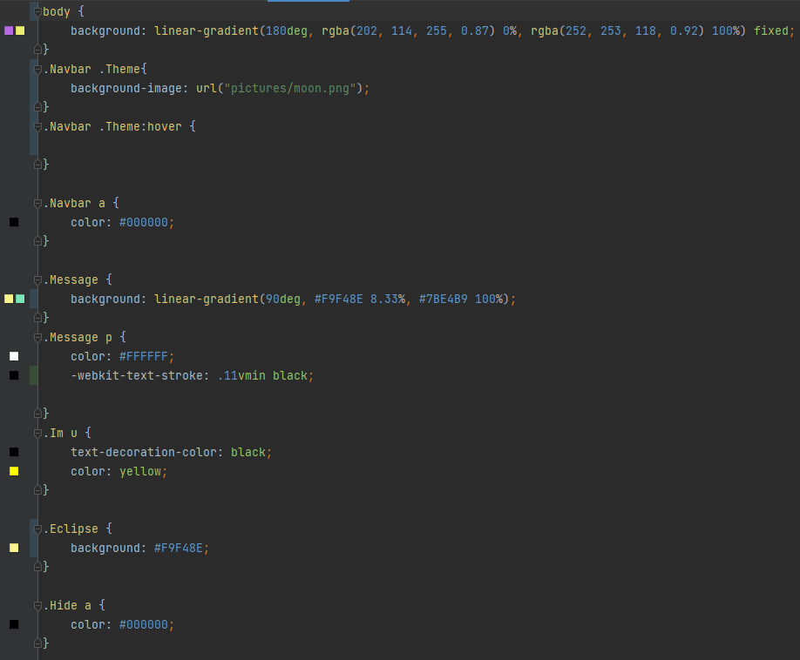
Рисунок 9 – код работы «light.css».
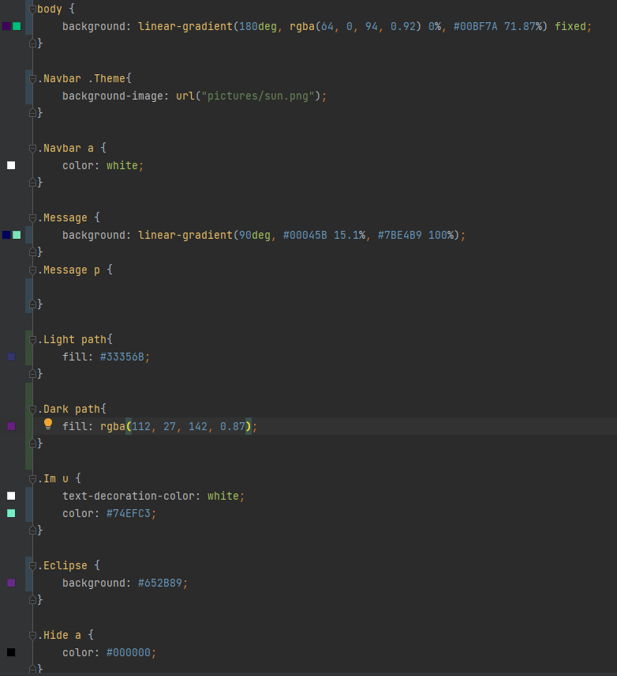
Рисунок 10 – код работы «dark.css».
- Также в ходе последующей работы я решила создать навигационный бар, о котором ранее уже упоминала. Он представляет собой верхнюю панель с ссылками на блоки для быстрого переключения, а также позволяет выбрать и изменить цветовую тему (рисунок 11). Данный навигац. бар пролистывается вместе с пользователем по сайту и всегда ему доступен, т.е возвращаться на первоначальную страницу для его использования не нужно, он всегда будет находиться сверху сайта над всеми блоками.
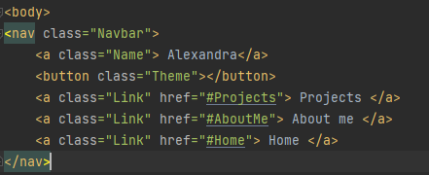
Рисунок 15 – «Navbar» инициализация
- Затем по этому же принципу и в той же последовательности были созданы и следующие блоки – «about me», «projects». Содержимое кода данных блоков будет на рисунках 16 - 17, и все стилевые параметры на рисунках 18 - 20.

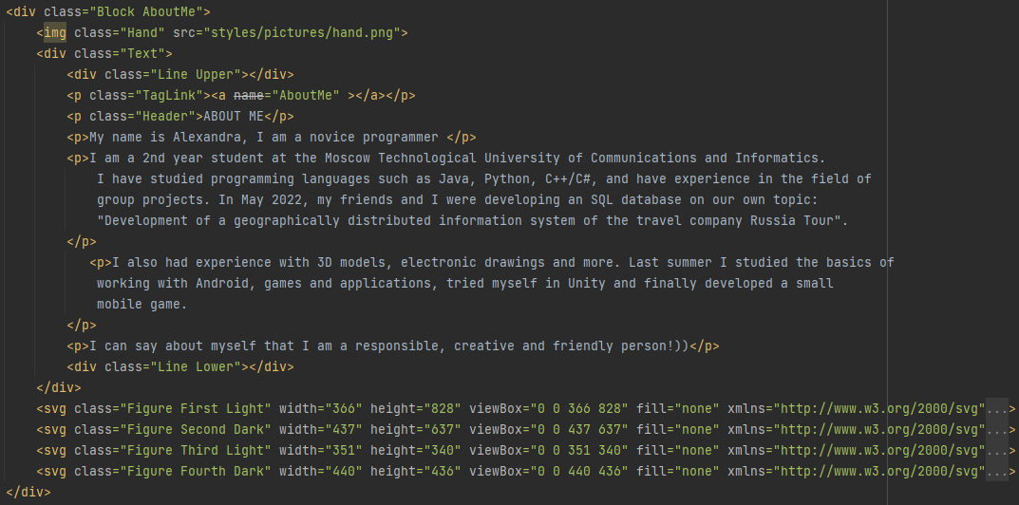
Рисунок 16 – демонстрация кода блока «About me»
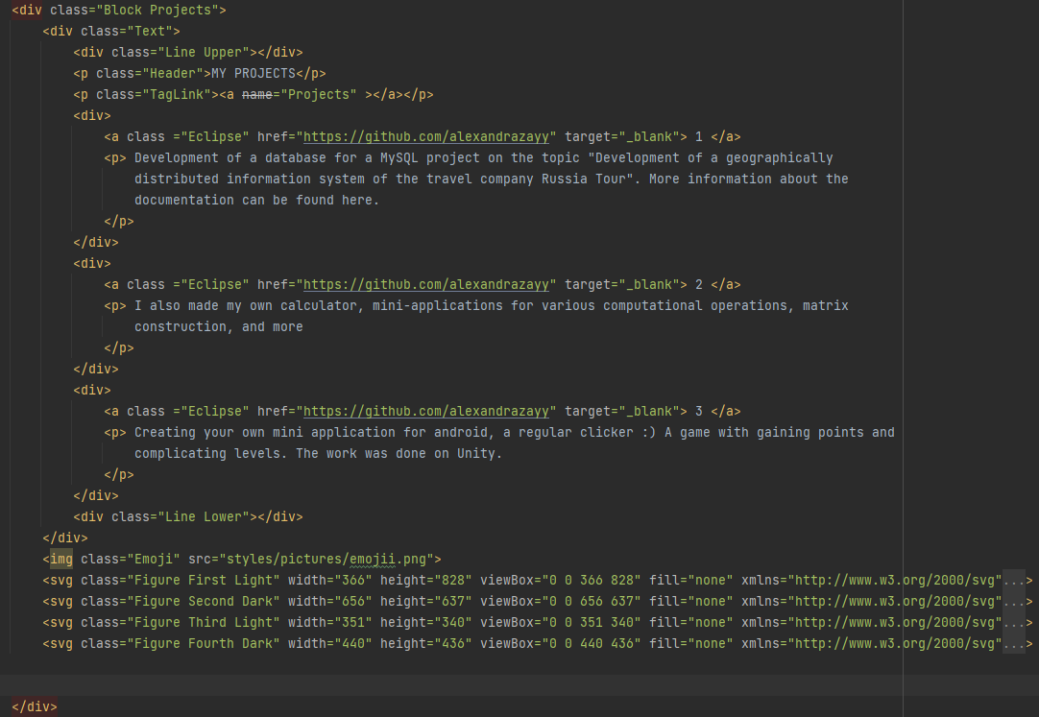
Рисунок 17 – демонстрация кода блока «Projects»

Рисунок 18 – код файла «style.css»
Рисунок 19 – (продолжение) код файла «style.css»
Рисунок 20 –(продолжение) код файла «style.css»

- Также в ходе работы мною была сделана реализация сайта под различные разрешения экрана - файл «adapt.css» (рисунок 21-23) и файл «app.js» - скрипт, позволяющий нажимать на кнопки(ссылки) навигационного бара и осуществляющей его правильное пролистывание по сайту. (рисунок 24).
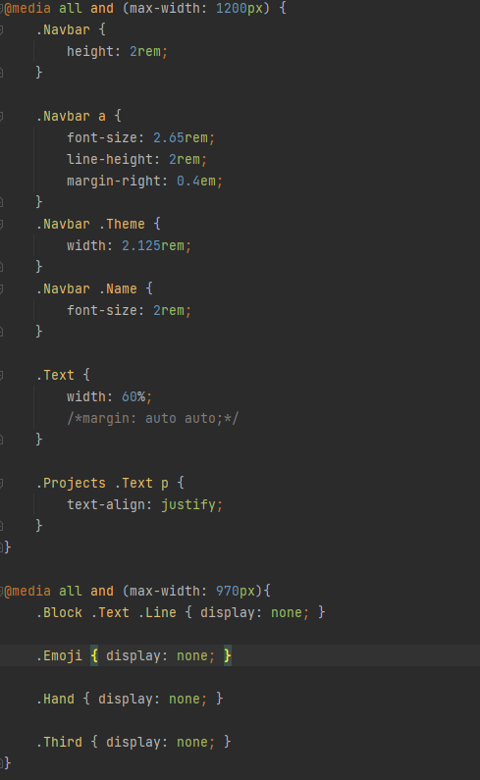
Рисунок 21 – код работы файла «adapt.css» - адаптация сайта под различные разрешения
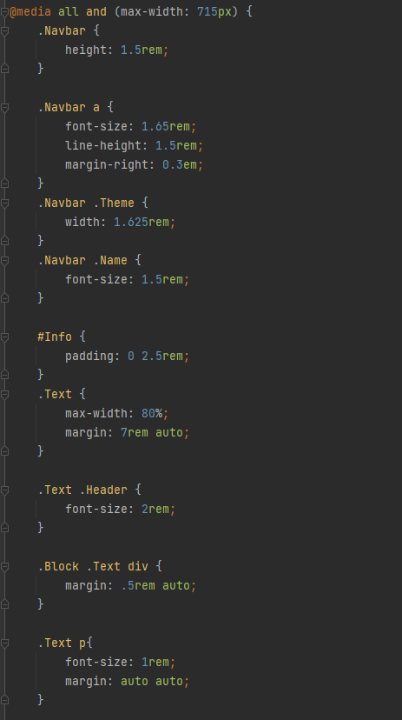
Рисунок 22 – (продолжение) код работы файла «adapt.css» - адаптация сайта под различные разрешения
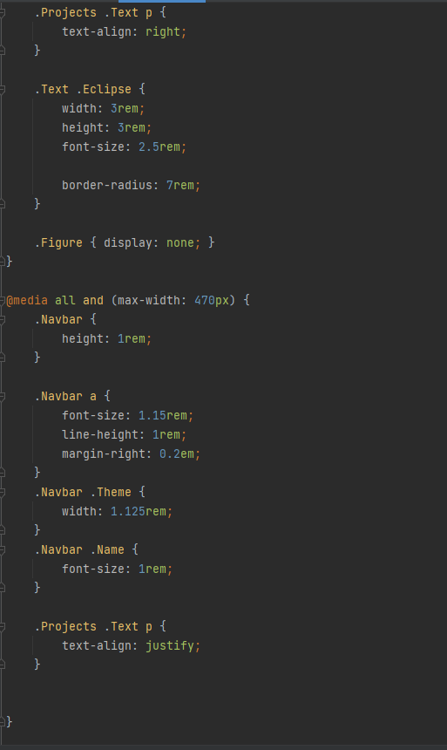
Рисунок 23 – (продолжение) код работы файла «adapt.css» - адаптация сайта под различные разрешения
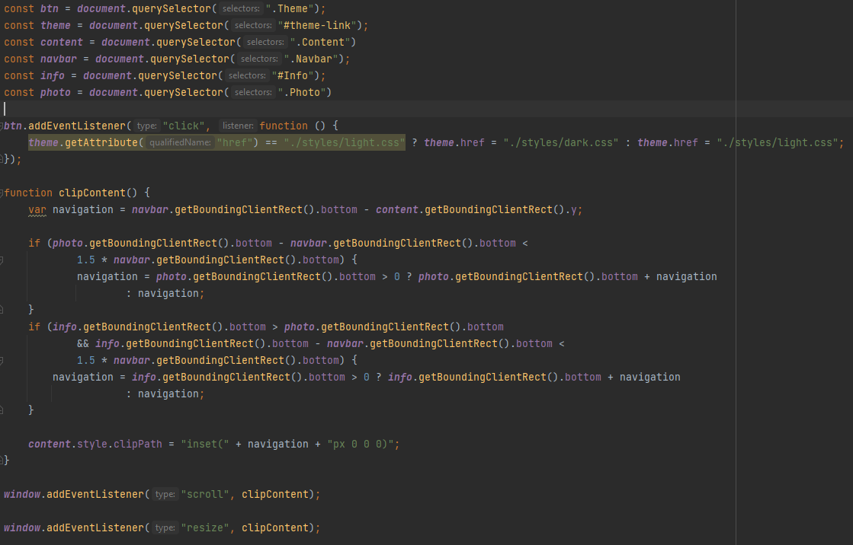
Рисунок 24 – код работы скрипта «app.js»

4) Пример работы сайта.
На рисунках 25 - 27 продемонстрированы по порядку блоки «Home» (стартовая страница), «About me», «Projects». На рисунке 28 продемонстрирована работа «society» - ссылки для контакта со мной, которые выезжают при наведении пользователем на них мышкой (вкладка откроется в отдельном окне, что очень удобно!).
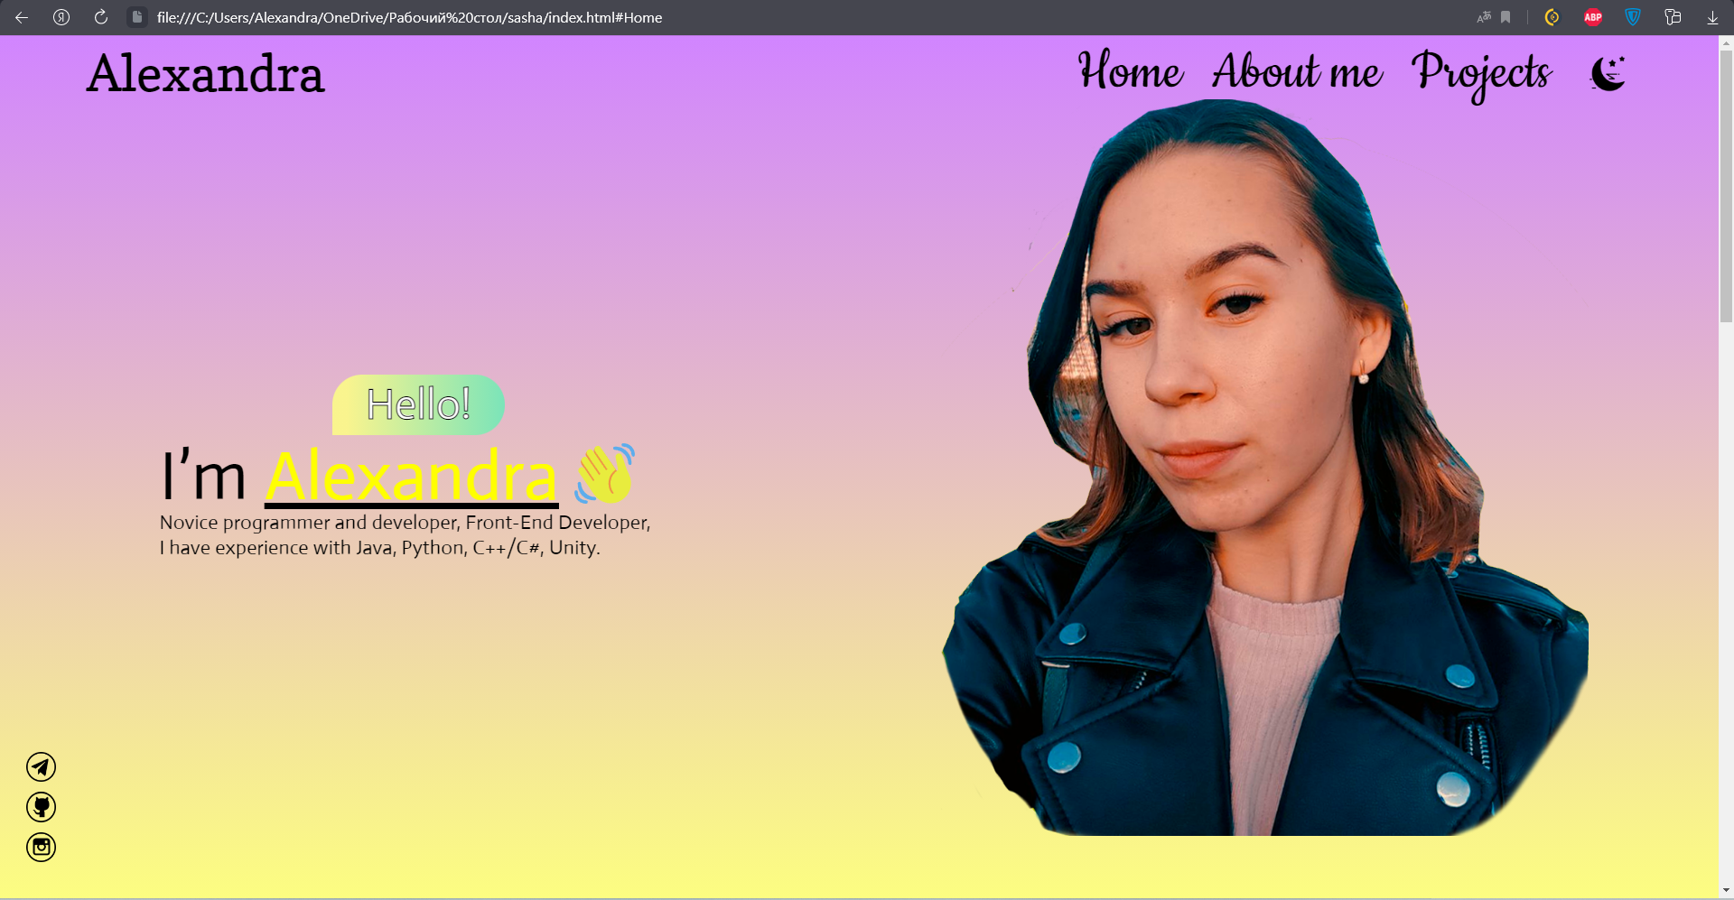
Рисунок 25 – стартовая страница «Home»
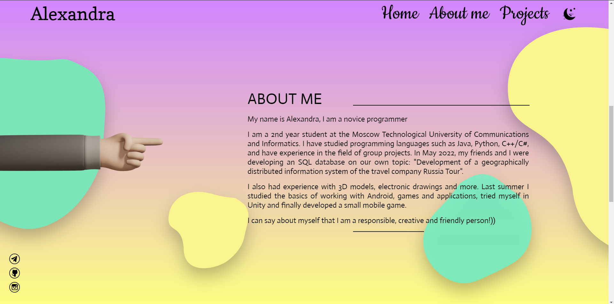
Рисунок 26 - страница «About me»
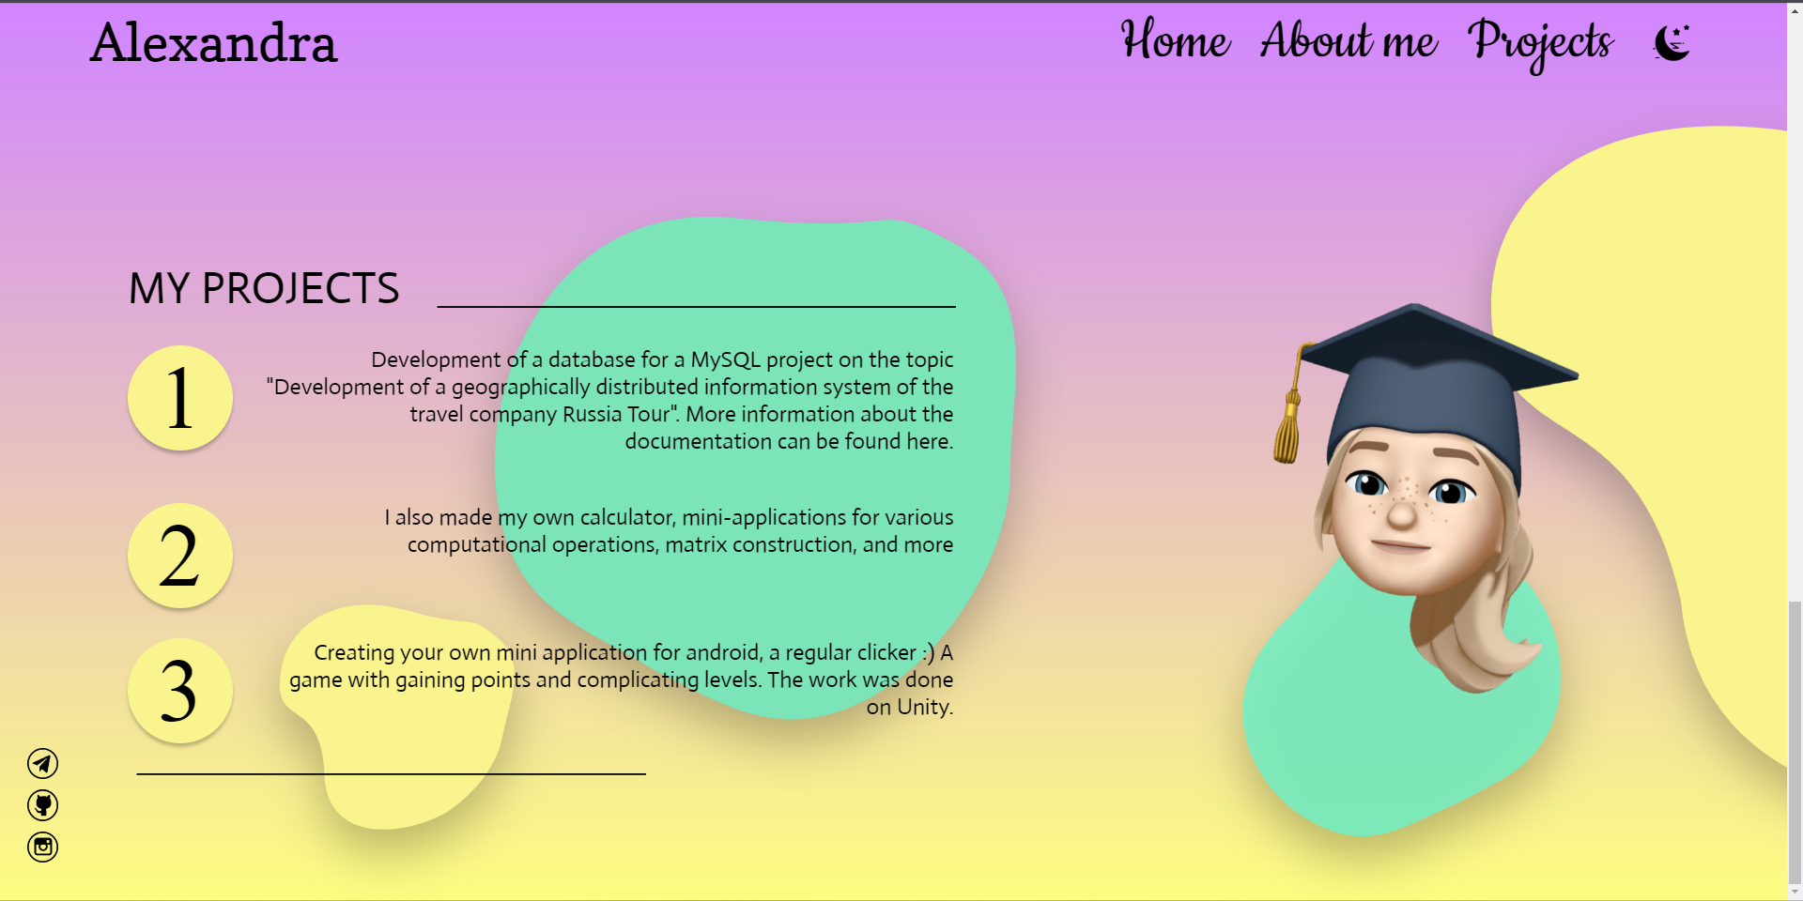
Рисунок 27 - страница «Projects»
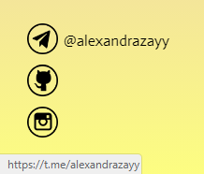
Рисунок 28 – ссылки для связи со мной

Рисунок 29 демонстрирует нам «навигационный бар», позволяющий быстро перейти на нужный блок пользователю, который также подчеркивается при наведении на него мышкой. А рисунок 30 показывает пример как выглядит один из блоков темной темы, другие вы сможете посмотреть лично на моем сайте!) (в темной теме еще знак луны меняется на солнышко!)
Рисунок 29 – навигационная панель «NavBar»
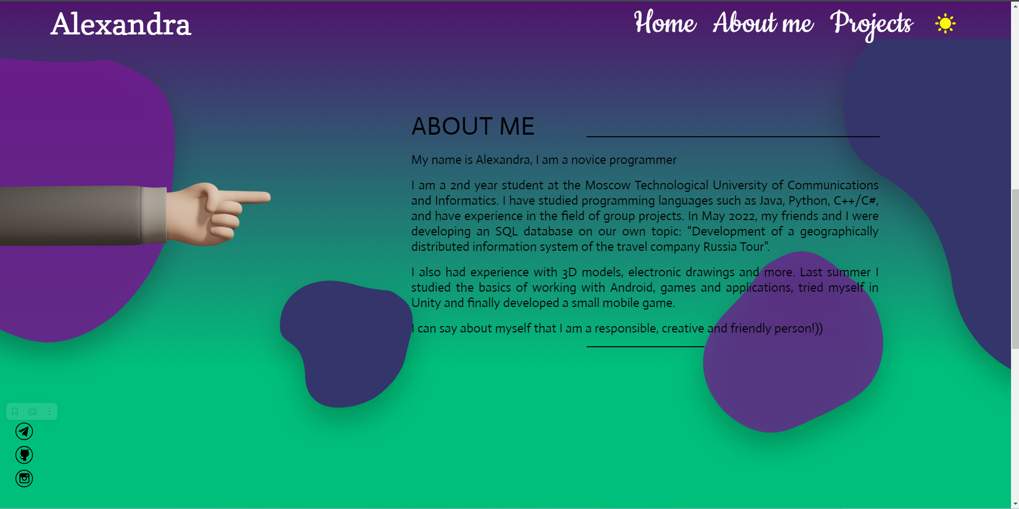
Рисунок 30 – пример демонстрации темной темы

5) Вывод.
Я получила теоретические и практические навыки по HTML, CSS, JS, с помощью смогла сверстать свой сайт-визитку.
Сайт можно найти по ссылке:

